Федеральное государственное бюджетное образовательное учреждение высшего образования
«Российская академия народного хозяйства и государственной службы при Президенте Российской Федерации»
Нижегородский институт управления
Кафедра Информатики и информационных технологий

ОТЧЕТ О ПРОДЕЛАННОЙ РАБОТЕ
по курсу
«Программирование»

Выполнил:
студент группы Иб-321
Лапшов Артем Максимович

Оглавление
Цель работы 3
Ход работы 3
Задание 1 3
Задание 2 7
Задание 3 8
Вывод: 9

Цель работы: Ознакомиться с основами языка java.

Ход работы

Задание 1
Рассмотреть, понять, реализовать простые примеры классы – оболочки Java.

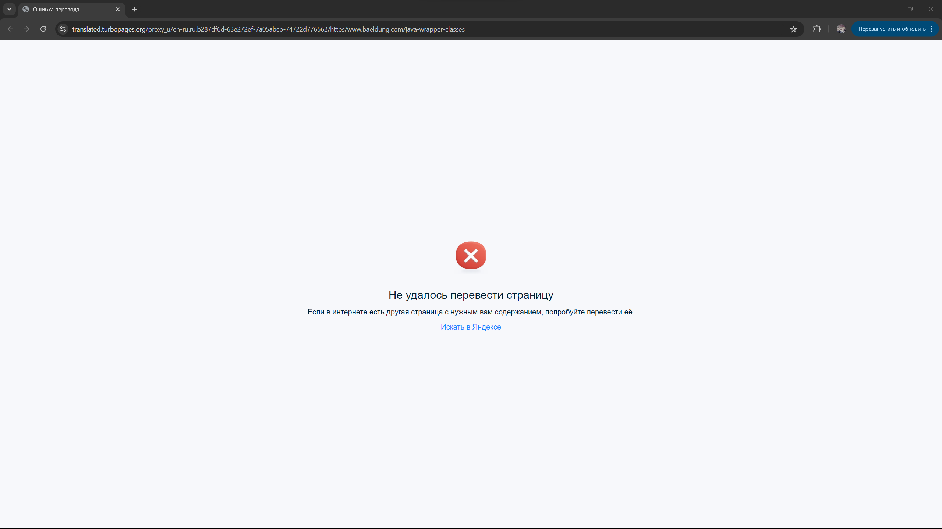

- В языке Java существуют специальные классы-обертки, которые позволяют использовать примитивные типы данных в виде полноценных объектов. Это необходимо, например, при работе с коллекциями, которые оперируют только объектами. Каждому примитивному типу соответствует свой класс: целым числам — Byte, Short, Integer, Long, числам с плавающей точкой — Float, Double, символам — Character, логическим значениям — Boolean, и даже ключевому слову void — класс Void. Все объекты этих классов неизменяемы, то есть после создания объекта его значение остается постоянным. При сравнении таких объектов важно использовать метод equals, который корректно сравнивает хранящиеся внутри значения, в отличие от оператора ==, сравнивающего ссылки на объекты.
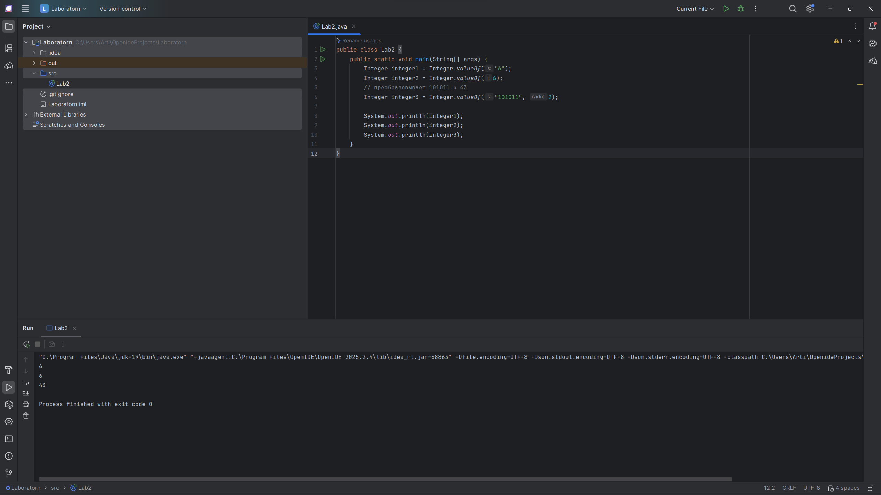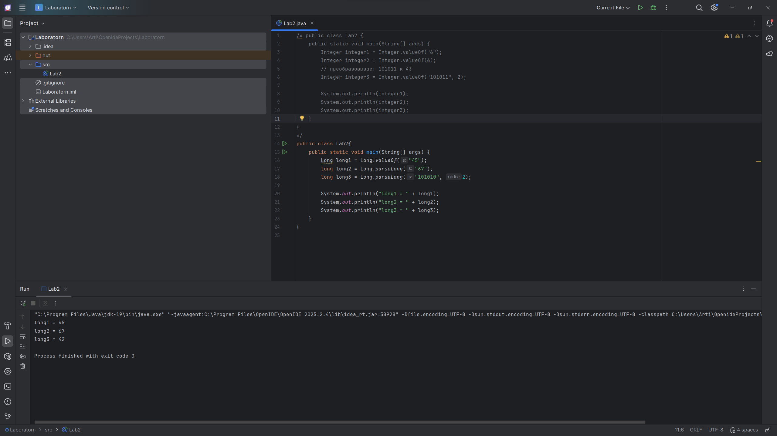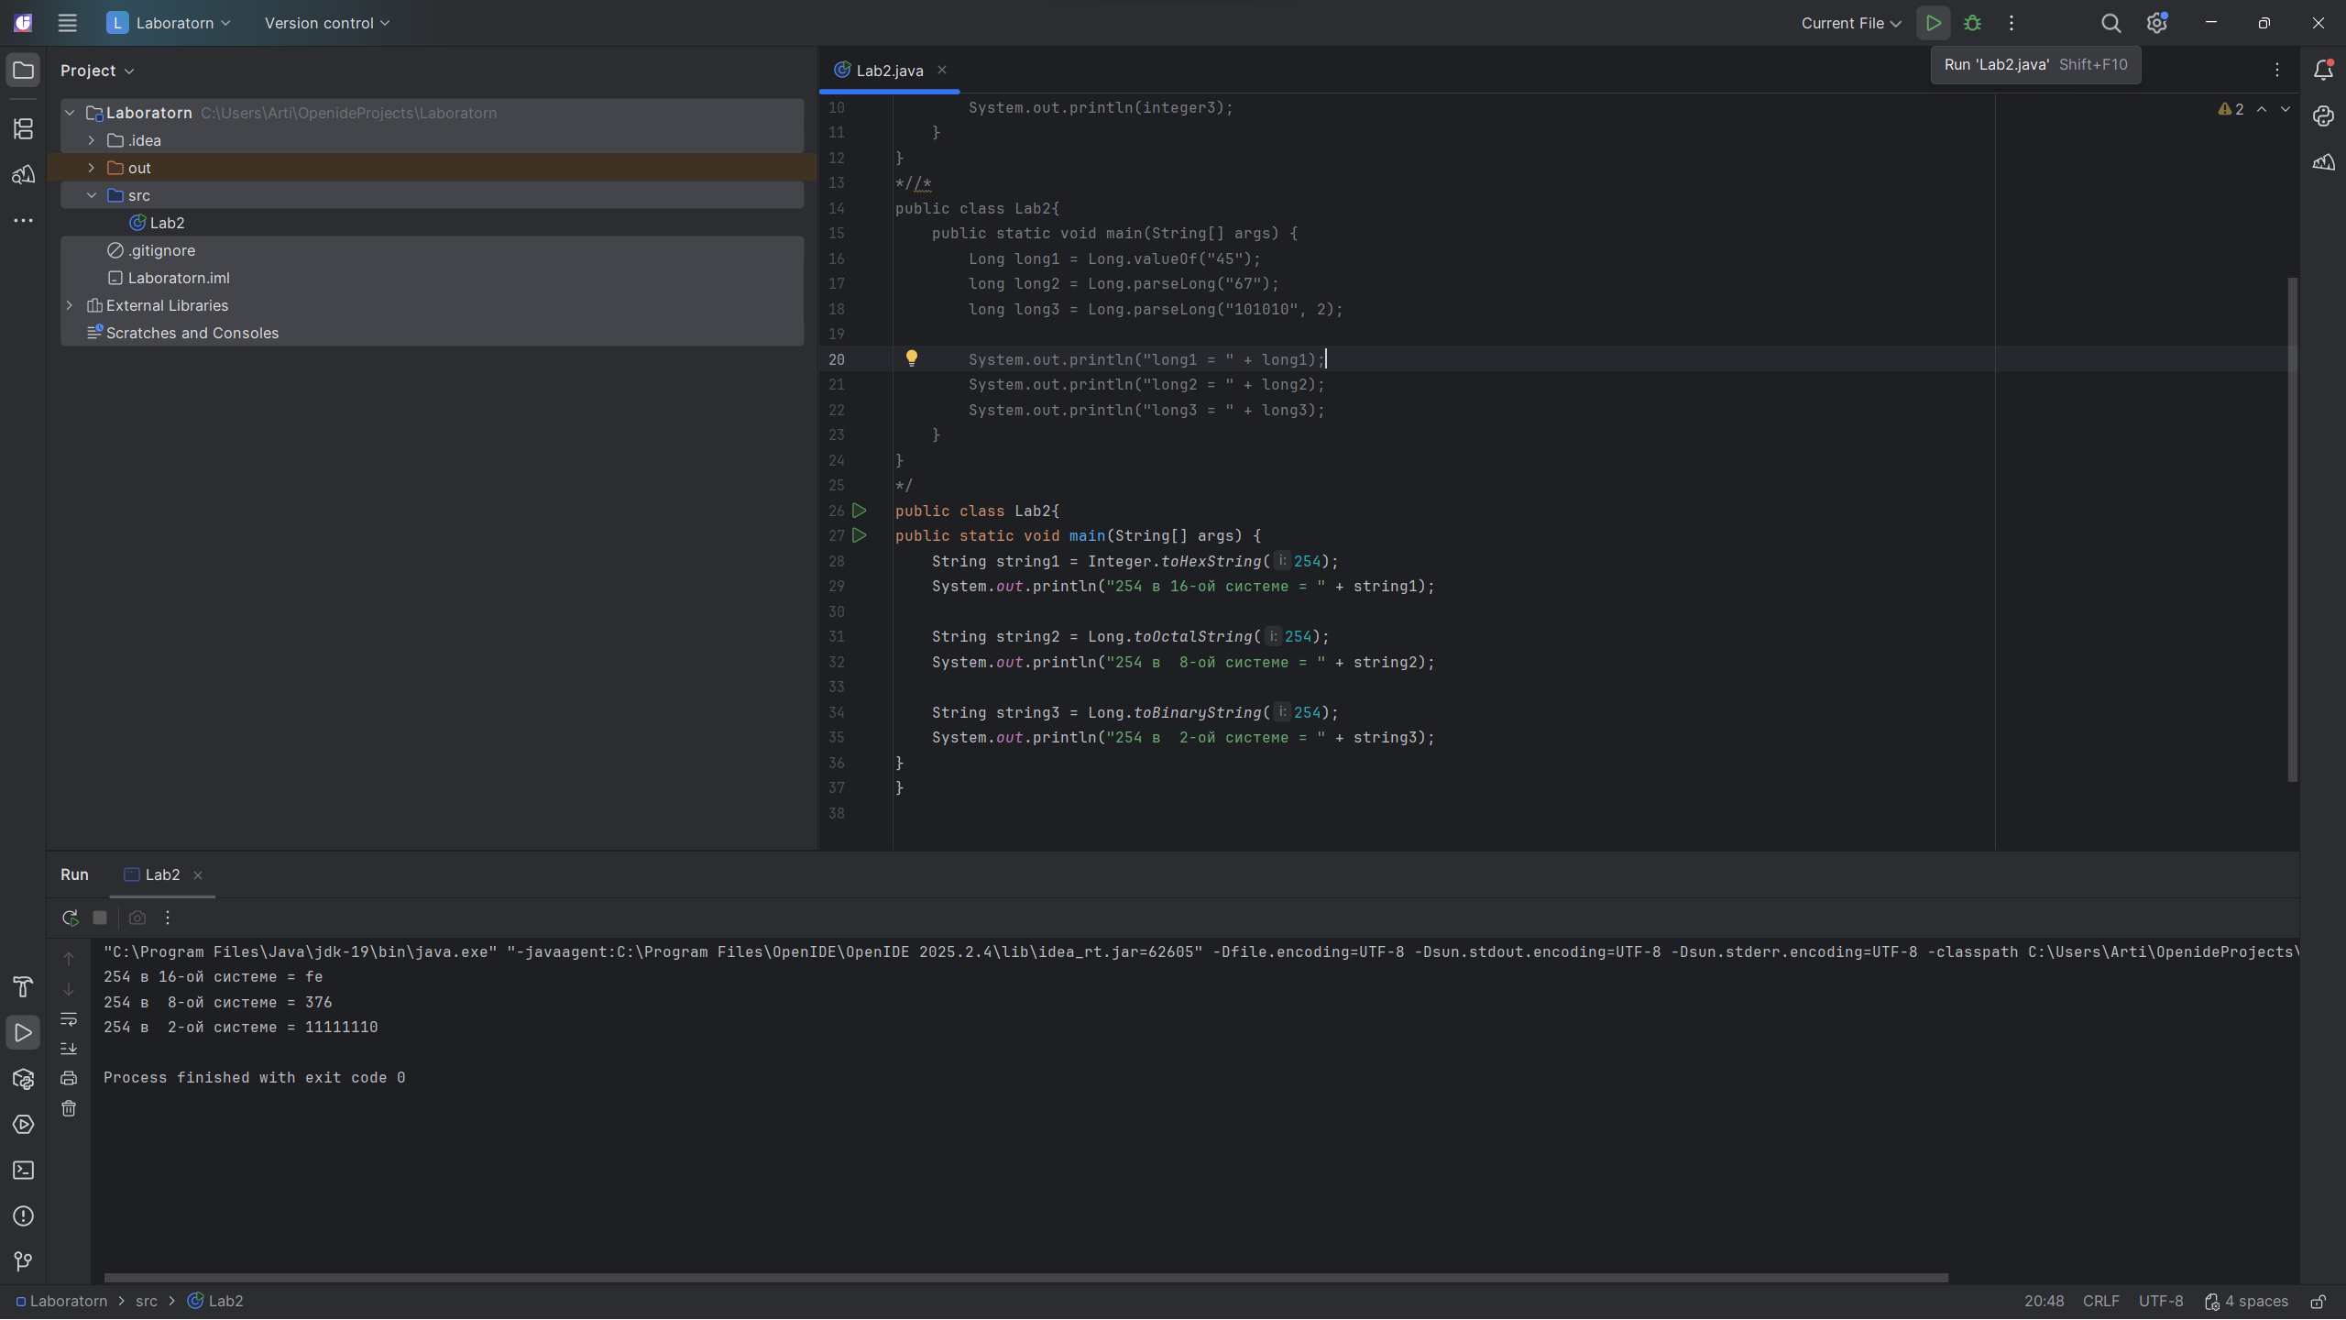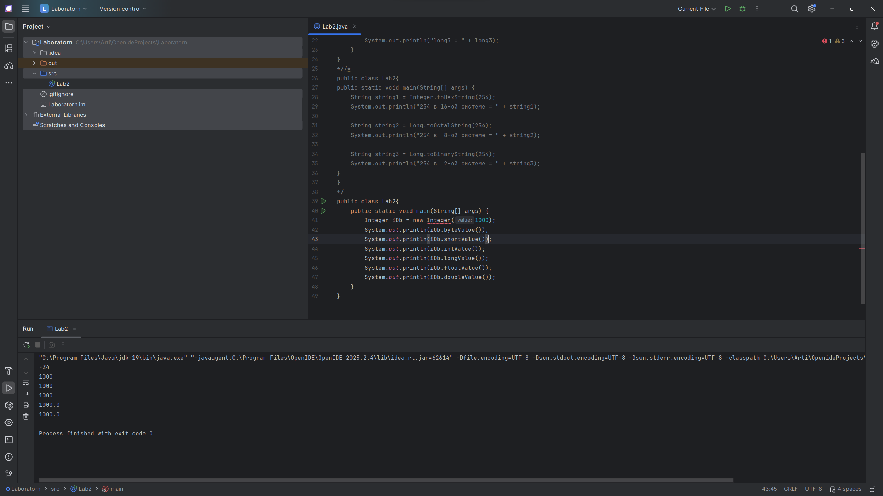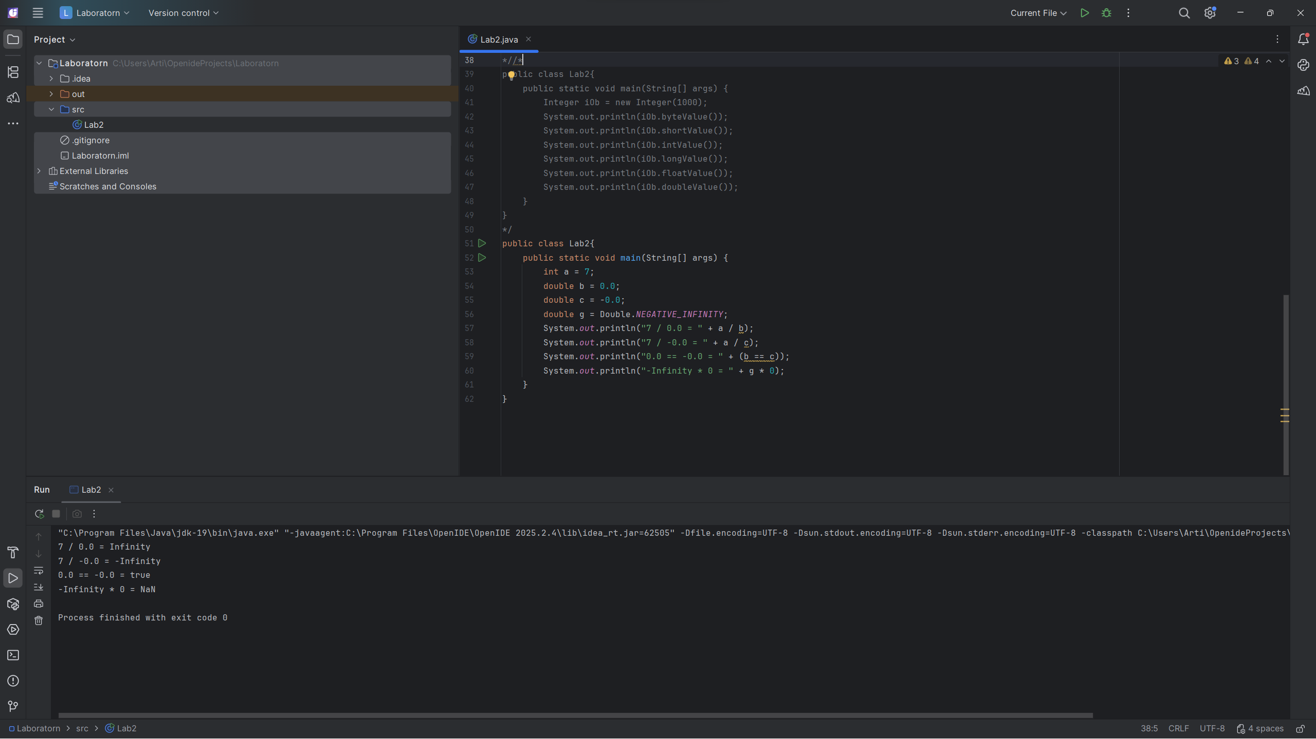


- Выбор между примитивными типами и классами-обертками в Java представляет собой компромисс между производительностью и функциональностью. Примитивные типы (int, boolean, double и др.) обеспечивают значительно более высокую скорость работы и эффективное использование памяти: они хранятся в стеке, занимают минимум места (например, boolean в реальности занимает 32 бита, а не 1 бит из-за особенностей реализации JVM) и позволяют выполнять операции в разы быстрее, чем с их объектными аналогами. Массивы примитивов также демонстрируют более эффективное потребление памяти по сравнению с массивами оберток, хотя существуют нюансы: например, массивы long и double могут занимать больше памяти, чем массивы их классов-оберток.

Классы-обертки (Integer, Boolean и др.), будучи неизменяемыми и финальными, необходимы в ситуациях, где требуются объекты: при работе с коллекциями (например, ArrayList), дженериками (generics) и механизмами рефлексии (Reflection API). Они хранятся в куче, что обеспечивает более медленный доступ, и имеют значительные накладные расходы по памяти - так, объект Boolean занимает в 128 раз больше места, чем соответствующий примитив. Однако важным преимуществом оберток является возможность использования null в качестве значения по умолчанию, что позволяет явно отличать неинициализированные переменные от инициализированных нулевыми значениями.

Таким образом, при разработке приложений следует отдавать предпочтение примитивным типам везде, где это возможно, особенно при работе с большими объемами данных и в операциях, критичных к производительности. Классы-обертки стоит применять только тогда, когда этого требуют особенности языка (например, параметризация типов или использование коллекций), осознавая цену в виде дополнительных затрат памяти и снижения скорости выполнения операций. Автоупаковка и автораспаковка, автоматически преобразующие примитивы в обертки и обратно, помогают сгладить различия, но не устраняют их полностью, поэтому важно понимать, какие преобразования происходят в коде, чтобы избежать неожиданных потерь производительности.

Задание 2
Разобраться в деталях и возможностях IntelliJ Idea Community

Это интегрированная среда разработки (IDE) от компании JetBrains, предназначенная для профессионального создания программного обеспечения, прежде всего на языках Java и Kotlin, но с поддержкой множества других языков и фреймворков благодаря плагинам. Начиная с версии 2025.3, JetBrains объединила ранее существовавшие отдельные версии Community Edition и Ultimate в единый продукт, что упростило выбор для пользователей. Базовая функциональность IDE, включающая все возможности бывшей Community Edition и даже больше, осталась полностью бесплатной для всех, включая коммерческое использование, без необходимости какой-либо авторизации или активации.

Основные возможности IntelliJ IDEA включают в себя мощный редактор кода с интеллектуальным автодополнением, включая предсказание целых строк кода на основе машинного обучения. IDE предоставляет обширный набор инструментов для безопасного и эффективного рефакторинга кода. Встроенная статическая проверка кода (инспекции) выявляет потенциальные ошибки и предлагает варианты их мгновенного исправления. Автоматическая генерация кода, такая как создание конструкторов, геттеров и сеттеров, ускоряет написание шаблонных конструкций. Навигация по коду и проекту, включая поиск по всем сущностям (Search Everywhere), реализована максимально удобно. Среда тесно интегрируется с инструментами разработчика: системами сборки Maven и Gradle, системами контроля версий (Git, GitHub), отладчиком JVM, профилировщиком и встроенным терминалом. Кроме того, IntelliJ IDEA поддерживает установку многочисленных плагинов с маркетплейса для расширения функциональности, например, для работы с Docker или GitHub Copilot

Задание 3
Решить задачи
  - Напишите программу на Java, которая напечатает «Hello» на экране, а затем напечатайте свое имя в отдельной строке.
  - Напишите программу на Java для вывода суммы двух чисел. Перейти к редактору
  - Тестовые данные: 74 + 36
  - В переменной n хранится натуральное трёхзначное число. Создайте программу, вычисляющую и выводящую на экран сумму цифр числа n.
  - В переменных q и w хранятся два натуральных числа. Создайте программу, выводящую на экран результат деления q на w с остатком.
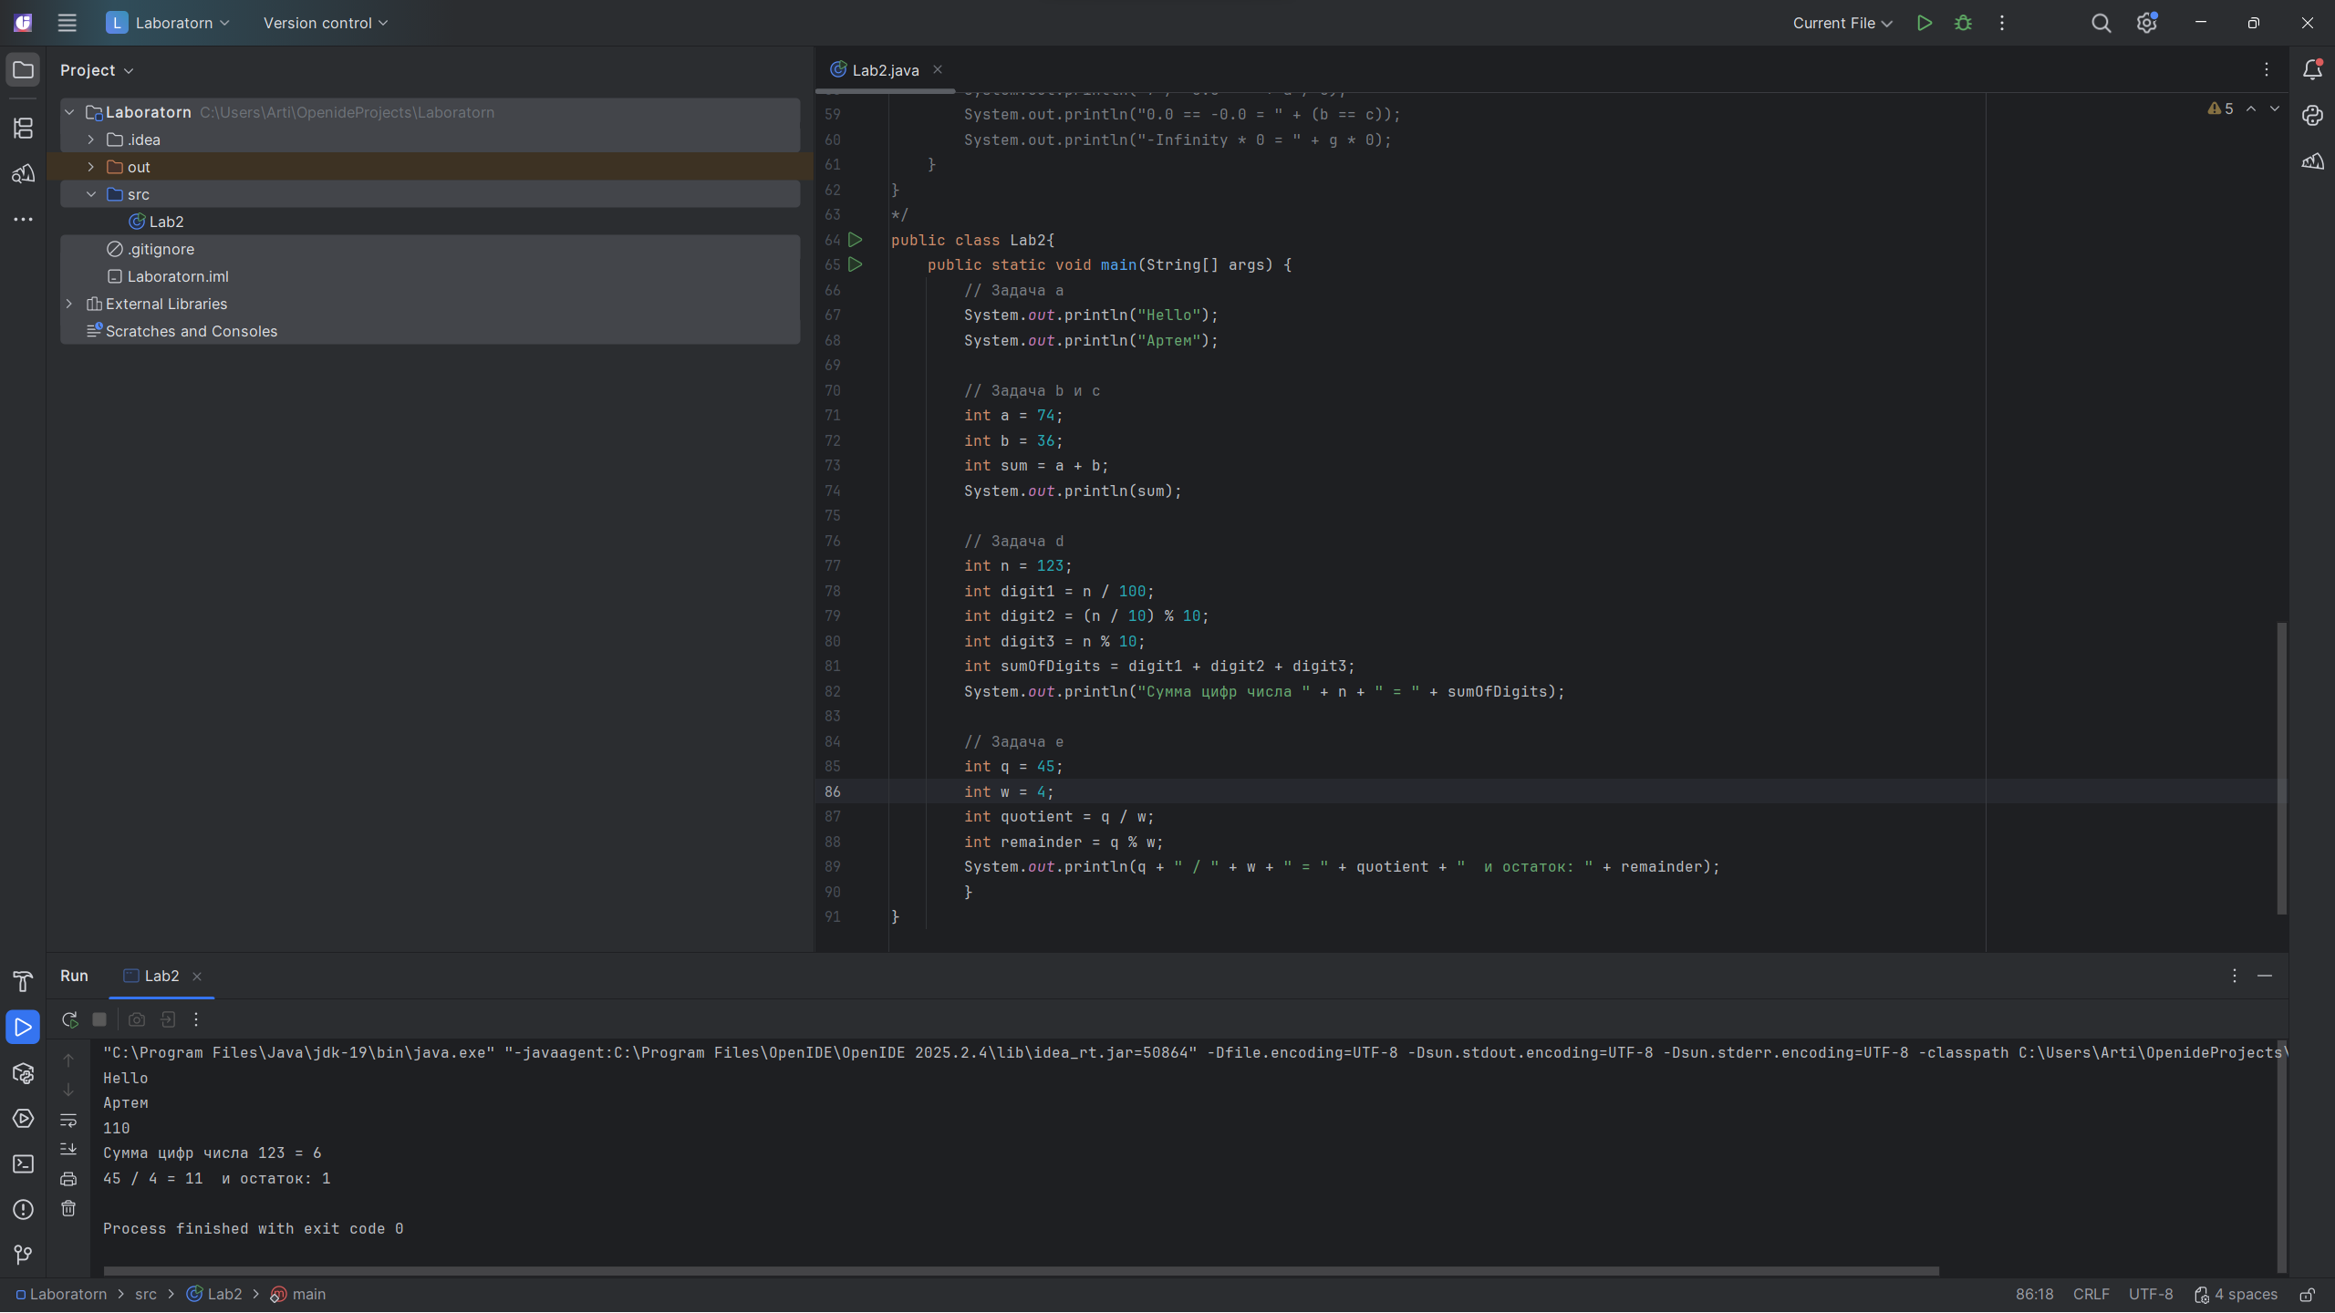
Вывод: Ознакомился с основами языка java.

